# 第十五次周报

## 这两周工作内容

### 阅读的文献

* 《Remaining Useful Life Prediction for Bearing Based on Coupled Diffusion Process and Temporal Attention》

本文提出了一种基于耦合扩散过程和时间注意力机制（CDTA）的滚动轴承剩余使用寿命（RUL）预测方法。该方法通过耦合扩散过程对原始序列进行数据增强，通过逐步向数据中添加固定高斯噪声来破坏数据，然后学习逆转这一过程以生成样本。本文的耦合扩散过程通过同时向输入序列和目标序列添加相同类型的噪声，保持了输入和目标序列的一致性和完整性，以应对轴承振动信号是数据稀疏的问题并保留了数据的随机性，降低了后续推理网络的训练难度。另外，引入时间注意力单元（TAU）增强了网络提取和融合时间特征及依赖关系的能力，从而提高了预测精度。TAU模块将时间注意力分为样本内注意力（intrasample attention）和样本间注意力（intersample attention）。样本内注意力通过深度可分离卷积和扩张卷积实现，专注于单个样本内的时间特征；样本间注意力通过Squeeze-and-Excitation网络实现，专注于不同样本之间的时间依赖关系。预测网络由多尺度卷积神经网络（MSCNN）和Transformer编码器组成。MSCNN用于提取退化特征，Transformer编码器用于生成RUL预测结果。

整体架构如图：

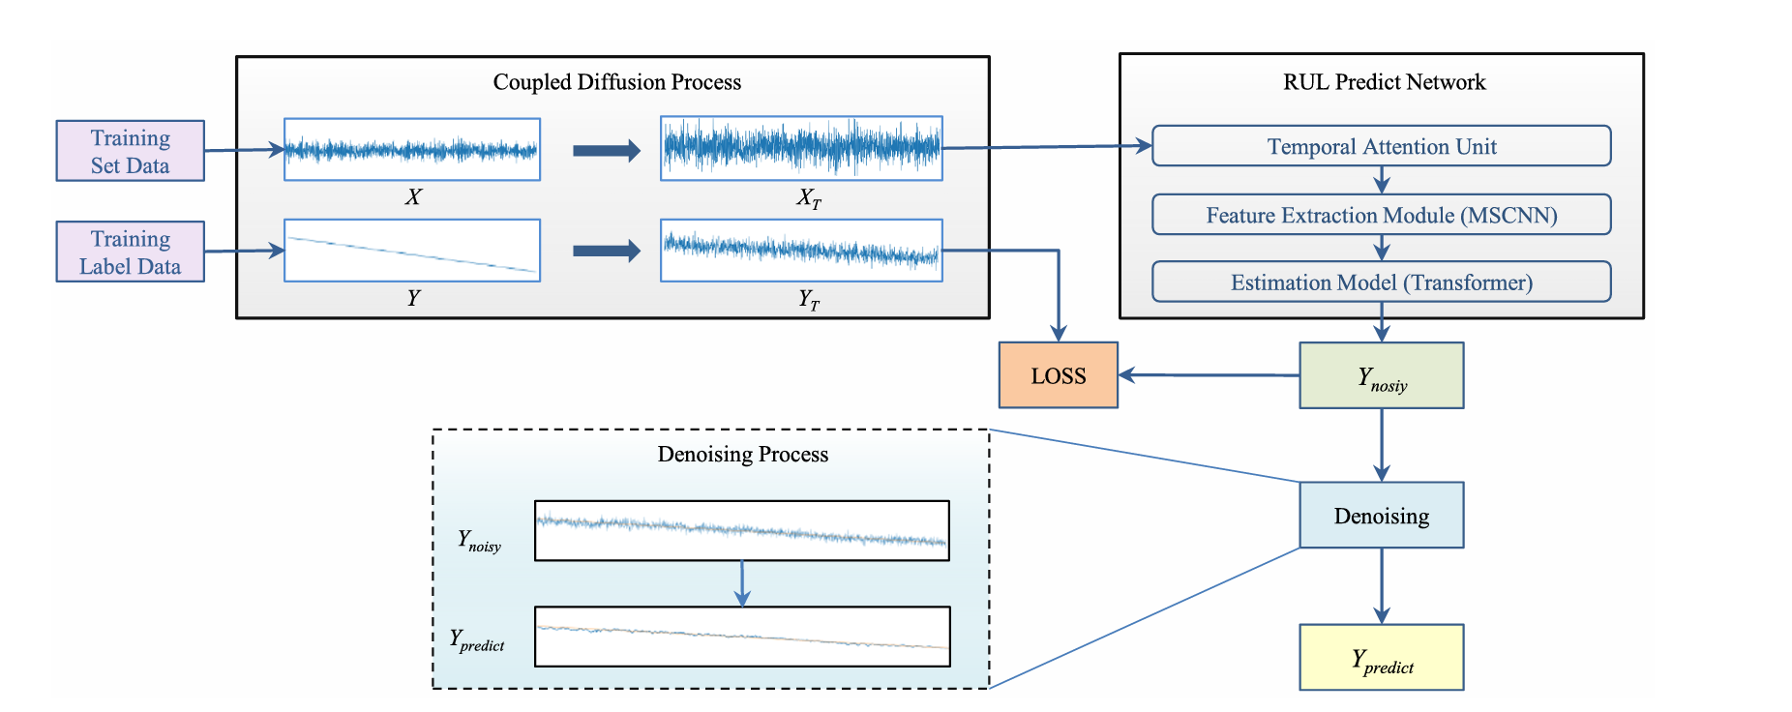

## 遇到的问题

### 2.1 耦合扩散过程的噪声注入策略难以调整

耦合扩散过程通过向输入和目标序列同时添加噪声来增强数据多样性，但在实际应用中，噪声的强度和类型对模型性能影响较大。是否可以结合物理约束以生成更为合理的数据。另外还不是很了解扩散生成，将深入学习其数学原理。

### 2.2 时间注意力单元（TAU）的计算复杂度较高

TAU模块通过同时捕捉样本内和样本间的时间依赖关系来优化特征权重，但这种多角度的注意力机制增加了计算复杂度，可能导致模型训练和推理速度变慢。如何在保持性能的同时优化计算效率是一个需要解决的问题。

## 收获与启发

### 3.1 扩散模型在数据增强上的应用

通过耦合扩散过程对数据进行增强，可以有效缓解轴承全生命周期数据稀缺的问题。这种方法为处理小样本工业数据提供了新的思路，即通过生成具有相似统计特性的数据来提高模型的泛化能力。

### 3.2 TAU时间注意力机制

TAU模块的设计为时间序列特征提取提供了新的视角。它不仅关注单个样本内部的时间特征，还考虑了样本之间的时序关系，可以更为全面地关注有用信息。

## 下两周计划

### 4.1 继续阅读剩余寿命预测相关的文献

### 4.2 深入研究耦合扩散过程的数学原理